ЗАЯВЛЕНИЕ
ПОДОЛЬСКОГО КУЛЬТУРНО-ПРОСВЕТИТЕЛЬСКОГО ЦЕНТРА
ИМЕНИ Н. К. РЕРИХА
(г. Хмельницкий, Украина)

Сотрудники Подольского культурно-просветительского Центра имени Н. К. Рериха (г. Хмельницкий, Украина), ознакомившись с письмом директора Департамента культурного наследия Министерства культуры РФ М. А. Брызгалова президенту Международного Центра Рерихов А. П. Лосюкову от 08.07.2015 за № 2061-05-05 глубоко возмущены грубым посягательством Министерства культуры РФ на культурные ценности, которые их истинным владельцем еще при его жизни и по его личной воле были официально завещаны Международному Центру Рерихов как общественной организации.
Мы, сотрудники Подольского культурно-просветительского Центра имени Н. К. Рериха (г. Хмельницкий, Украина) единогласным решением общего собрания присоединяемся ко всему, что уже сказано и написано в обращении Международного Совета Рериховских Организаций директору Департамента культурного наследия Министерства культуры РФ М. А. Брызгалову от 12 августа 2015 года, в статье писателя и философа Александра Владимирова «Минкульт против Рериховского движения» от 12 августа 2015 года, в заявлении Правления Эстонского Общества Рериха «В огне испытаний» от 12 августа 2015 года, в призыве Дениса Внукова «Вперед!!! За МЦР!!! За общественный Музей имени Н. К. Рериха!!!» от 14 августа 2015 года, и всемерно поддерживаем Международный Центр Рерихов и созданный при нём общественный Музей имени Н. К. Рериха в его моральном и юридическом праве на владение и сохранение творческого наследия семьи Рерихов и в его праве на свободу от посягательств невежественных государственных чиновников на его международную культурно-просветительскую высоконравственную деятельность, на основе которой возможно истинное международное сотрудничество людей, строящих светлое будущее себе, своим детям, внукам и правнукам.

От имени сотрудников Подольского культурно-просветительского Центра имени Н. К. Рериха,

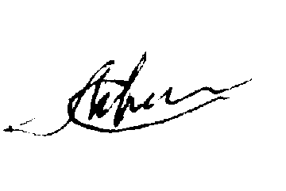
Президент Подольского
культурно-просветительского
Центра имени Н. К. Рериха,
кандидат педагогических наук, доцент С.Л.Крук

16 августа 2015 года

